中学生家庭教育的十大误区
中国日报网环球在线消息：处在激烈竞争时代的年青父母，从自身的生活阅历中深深体会到，作为现代人，浓厚的科学知识、坚强的体魄和健全的能力意味着将来立足社会的三大要素及事业成功的必要条件。故家长在孩子的教育上花大精力、大投入，但是有好多效果不佳。究其原因，笔者认为，在年青的父母教育孩子的过程中存在以下误区，违背了孩子正常发展的客观规律，所以效果适得其反。
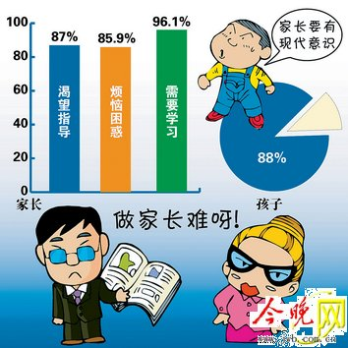
现列出十大误区：
1.包揽生活琐事，让孩子有更多时间安心学习。
2.安排封闭的房间让孩子静心学习。
3.用严厉的批评责怪孩子成绩落后。
4.逼孩子学习一门或几门艺术技能。
5.一有成绩就给超量的奖励。
6.做错事惩罚方法简单守旧。
7.不诚信对待孩子，以为孩子还小。
8.不能正确分析孩子的缺点和优点，期望不切实际。
9.身教、言教不统一，父母教育观点不一致。
10.乱给孩子请不合实际的家教。

